Олимпиада по изобразительному искусству для учащихся 7-9 классов
школьного тура 2013года.
Автор: Москалец Любовь Николаевна
Должность: педагог-организатор и учитель ИЗО искусства
МОУ Кесовогорская СОШ
п.Кесова Гора

1. Какие виды искусств объединяет понятие «изобразительное искусство?
___________________________________________________________________

2.Какие народные промыслы знамениты в первую очередь росписью по дереву:
а) Дымково б) Городец в) Гжель г) Жостово
3. Какие цвета наиболее характерны для произведений гжельских мастеров:
а) Красный и золотой б) Желтый и черный
в) Белый и синий г) Оттенки зеленого.
4. Назови 3 основных хроматических цвета в живописи (механическое смешение цветов):
а) красный, желтый, синий б) черный, белый, серый
в) оранжевый, фиолетовый, зеленый г) красный, желтый, зеленый
5. Допиши ответ. Автопортрет -это портрет…_______________________________
6.Это слово в живописи - отраженный свет и цвет на какой-либо поверхности: ____________________

7. В произведениях какого художника часто можно встретить сказочных героев?
а) В. М. Васнецов б) В. И. Баженов
в) Ф. С. Рокотов г) В. Ван Гог
8.Как называется гравюра на дереве?
а) Литография; в) линогравюра;
б) офорт; г) ксилография.

9.Соотнеси стрелкой художника и его картину:
В. Суриков «Сикстинская мадонна».
И.Репин «Девятый вал»
В.Васнецов «Последний день Помпеи»
И. Айвазовский «Мона Лиза»
И.Левитан «Алёнушка»
А.Федотов «Бурлаки на Волге»
К.Брюллов «Сватовство майора»
Крамской «Боярыня Морозова»
Рафаэль «Золотая осень»
Леонардо да Винчи «Неизвестная»

10. Кто автор знаменитой скульптуры «Давид»?
а) Рафаэль; в) Рембрандт
б) Микеланджело; г) Леонардо да Винчи.
11. Основные выразительные средства в изобразительном искусстве? ________________________________________________________________________
12. Родина бытового жанра и натюрморта?
а) Франция Б) Голландия в)Россия г)Греция

13. . Система изображения на плоскости пространства и объемных тел, их удаления от наблюдателя? ___________________________________

14. Построение художественного произведения? _____________________________

15. Кто из перечисленных деятелей искусства является выдающимся архитектором?
а) Б.Кустодиев б) И. Шишкин
в) В. Растрелли г) М. Врубель
16. Что является основным в художественном языке живописи?
а) линия б) штрих в) декоративность г) цвет
17. В какой художественной деятельности получил широкую известность И. И. Шишкин?
а) живопись б) иконопись в) архитектура г) скульптура
18. В каком жанре изобразительного искусства прославился В. И. Суриков?
а) пейзаж б) анималистический жанр
в) исторический жанр г) натюрморт

19. Кто из перечисленных деятелей искусства прославился в первую очередь как живописец:
а) В. Растрелли б) И. Левитан в) О. Роден г) В. И. Баженов

20. Кисти какого выдающегося русского художника принадлежат картины «Утро стрелецкой казни», «Боярыня Морозова», «Покорение Сибири Ермаком»?__________________________
21. В наименовании какого течения в изобразительном искусстве присутствует название геометрического тела?______________________________
22. Каким понятием определяют экспериментальные, новаторские начинания в искусстве XX в?______________________________
23. Что является основным элементом техники рисования?______________________
24. Строго закономерная градация светлого и темного, одно из основных средств изобразительного искусства – что это? _____________________________
25. Кто является выдающимся маринистом в русской живописи?_________________
26. Как в живописи называется взаимосвязь всех цветовых элементов произведения?______________________
27. Как называется подготовительный набросок более крупной живописной или графической работы?__________________
28. Кто является автором одной из величайших картин всех времен и народов – «Джоконды»?____________________________________________________
29. Кто из перечисленных художников является знаменитым древнерусским иконописцем?
а) А. Рублев б) В. Суриков
в) И. Репин г) В. А. Серов
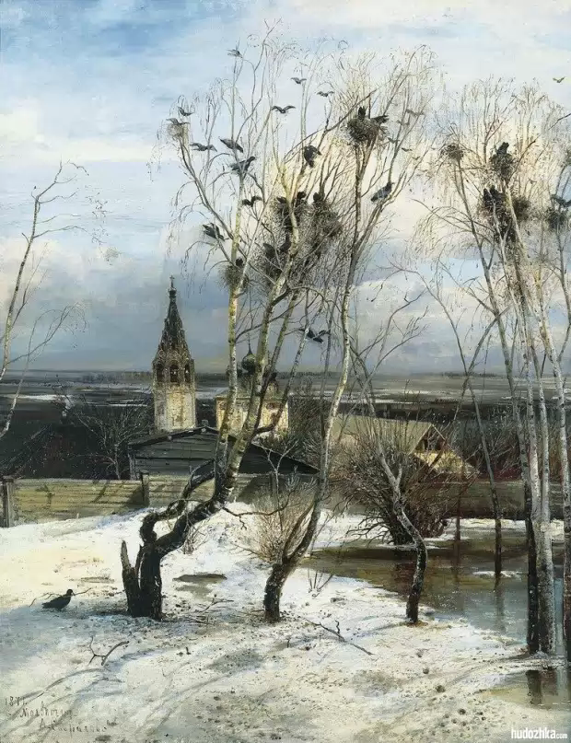
Кто автор картины и как она называется? ________________________________________________________________________
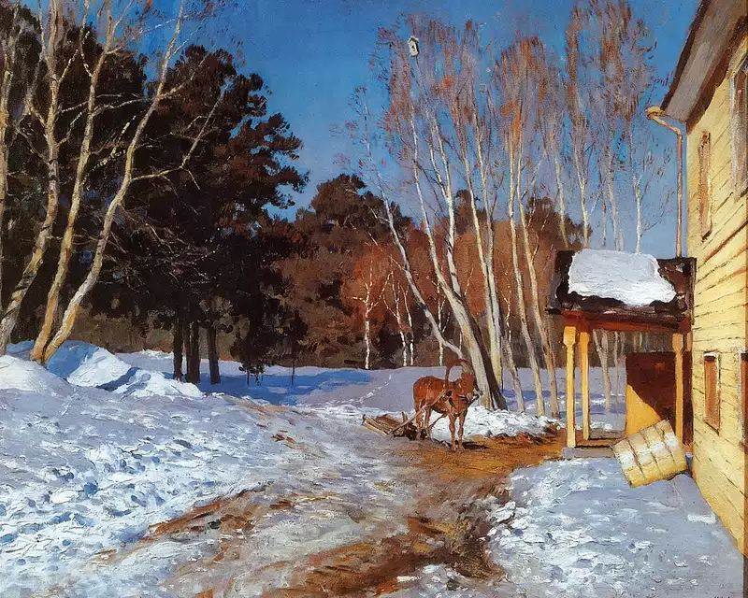
Кто автор картины и как она называется? ______________________________________________________________________

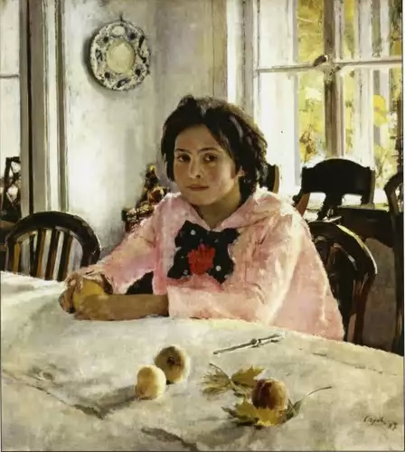
Кто автор картины и как она называется? _______________________________________________________________________

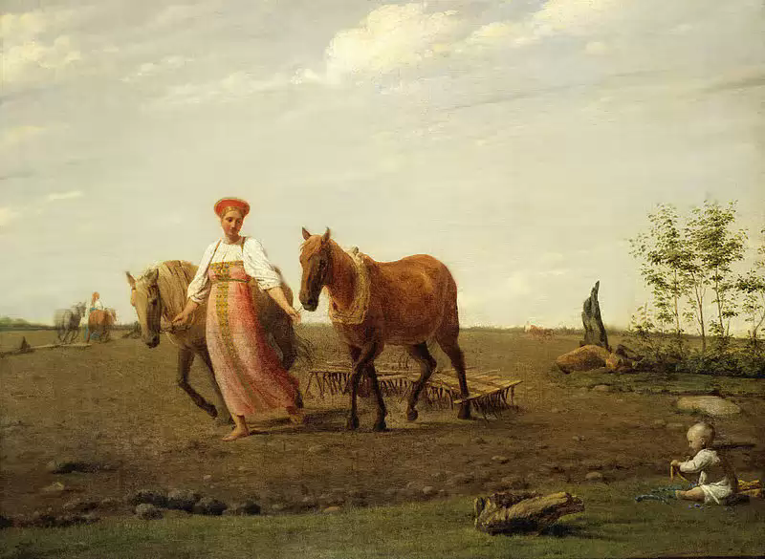
30.Кто автор картины и как она называется? Что в ней особенного? Опиши картину.

При составлении олимпиады использованы:
Интернет ресурсы: muzei-mira.com›kartini_russkih…na-pashne-vesna…-картина «На пашне. Весна», «Девочка с персиками».
images.yandex.ru›Картина «Грачи прилетели». Картина «Весна Март».
Пособие для преподавателя – Изобразительное искусство для 5, 6,7 классов по программе Б.М. Неменского.
Учебники: Изобразительное искусство. Декоративно-прикладное искусство в жизни человека для 5 класса Н.А.Горяева и О.В.Островская. Изобразительное искусство Л.А. Неменская. Искусство в жизни человека.

